[触目惊心的重复，上海交通大学附属第六人民医院脊柱外科张涛2022年论文被关注](https://mp.weixin.qq.com/s?__biz=MzkyODUyMDc5MQ==&mid=2247500527&idx=2&sn=c6b3334d80f1eb7d5f6663edd90a732d&chksm=c348dafc1792469792cef9476900f5540b36f16534a1b0fffe59381c8036287cb78ef0b38d5d&scene=126&sessionid=1743442447)

[天眼学术](javascript:void(0);)2025-04-01 00:05:26湖南

#1***Hoya camphorifolia***于2023年9月发表评论

【左】图4D来自“miR?205?5p/PTK7 axis is involved in the proliferation, migration and invasion of colorectal cancer cells”（Chen等人，2018）。

[右]图2d。

#2***Hoya camphorifolia*** 于2023年9月发表评论

[左]图4b。

[右]图7a来自“VEGF Induce Vasculogenic Mimicry of Choroidal Melanoma through the PI3k Signal Pathway”（Xu等人，2019）。

#3***Hoya camphorifolia***于2023年9月发表评论

图2c、4c。

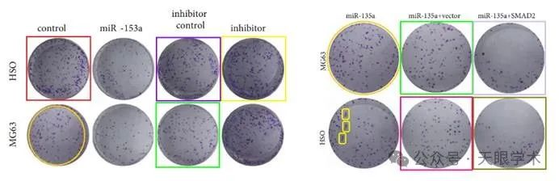

彩色方框用于与

[左]图3C来自“miR-182 promotes tumor growth and increases chemoresistance of human anaplastic thyroid cancer by targeting tripartite motif 8”（Liu et al 2018）。

[右]图2C来自“miR-1182 inhibits growth and mediates the chemosensitivity of bladder cancer by targeting hTERT”（Zhou et al 2016）。

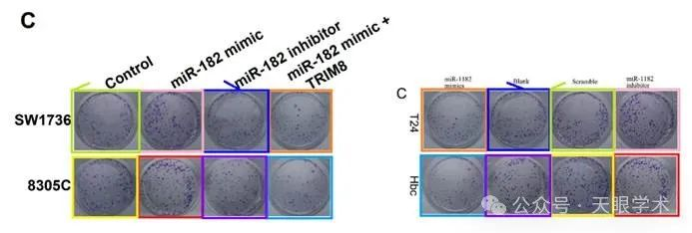

[左]图3E来自“MiR-154 inhibits the growth of laryngeal squamous cell carcinoma by targeting GALNT7”（Niu等人，2018）[撤回]。

右图]图3E来自“IL22 drives cutaneous melanoma cell proliferation, migration and invasion through activation of miR-181/STAT3/AKT axis”（He等人，2020）。

[左]Zhou等（2016）的图5D。

[右]图2C，3C来自“PVT1 Promotes the Proliferation and Migration of Non-Small Cell Lung Cancer via Regulating miR-148/RAB34 Signal Axis”（Xi等人2020）[收回]。

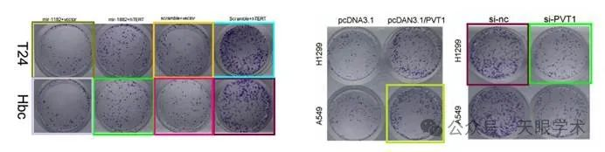

#4***Hoya camphorifolia***于2023年9月发表评论

1

[左]再次参见图2d。

[右]图4D来自“miR-152 is involved in the proliferation and metastasis of ovarian cancer through repression of ERBB3”（Li et al 2017）。

#5***Hoya camphorifolia***于2023年9月发表评论

图2b、4d。

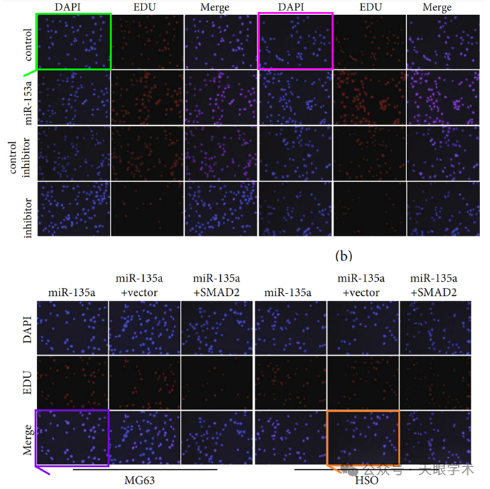

图2c来自“All-trans-retinoic acid suppresses rat embryo hindlimb bud mesenchymal chondrogenesis by modulating HoxD9 expression”（Hong等人，2021）。

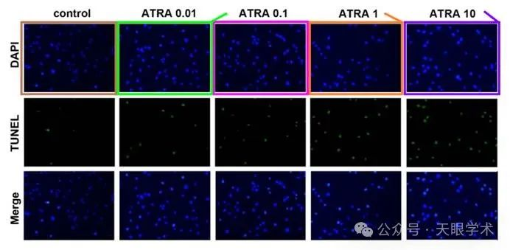

图2E和4D来自“Silencing of Long Non-Coding RNA (lncRNA) Nuclear Paraspeckle Assembly Transcript 1 (NEAT1) Protects PC-12 Cells from LPS-Induced Injury via Targeting miR-29a”（Ban&Cui 2020）。

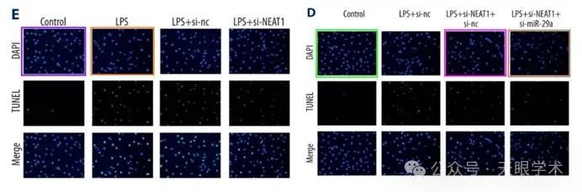

#6***Actinopolyspora biskrensis***于2025年3月发表评论

我认为这之前没有讨论过。如果我错了，我向Hoya道歉。

图4b中的图像似乎也出现在后来的一篇论文中，没有共同的作者。最令人担忧的是，后一幅图像的裁剪略有不同，它似乎在所有侧面都有更宽的视野（用窄彩色矩形勾勒的区域）。这表明，这两篇论文可能都涉及一个可以访问更大原始图像的共同团体。

Figure 3C, American Journal of Cancer Research (2017), pubmed: 28670492, discussed here:https://pubpeer.com/publications/06549AD20DD7940B9629391B2A9D52

Figure 4b, Journal of Oncology (2022), doi: 10.1155/2022/3037348, discussed here:https://pubpeer.com/publications/9EDE0960A9E9CE08AD98AAF2E73888

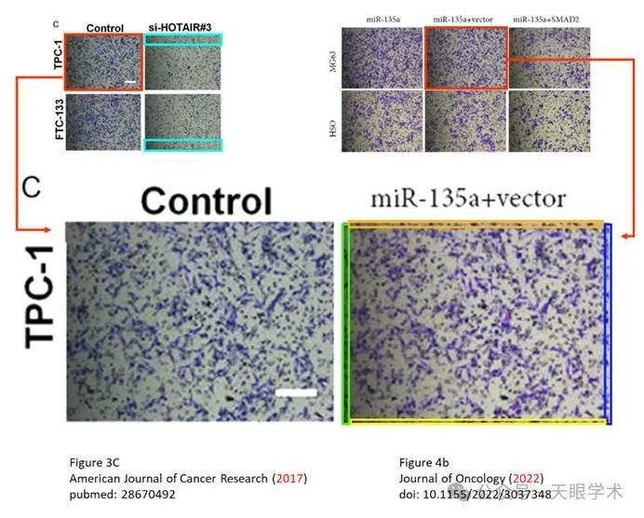

衔接：

https://onlinelibrary.wiley.com/doi/10.1155/2022/3037348

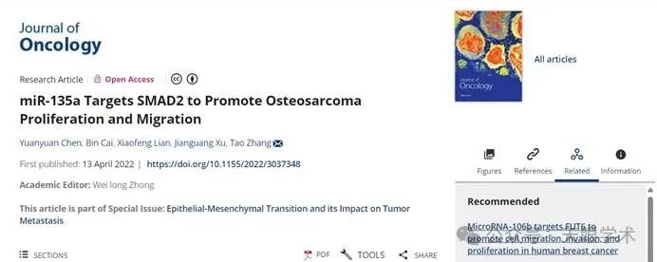

作者简介：

张涛，上海市第六人民医院脊柱外科副主任医师，博士。长期从事脊柱外科临床工作，曾接受了系统严格的脊柱外科专业训练，具有良好的专业知识结构、较强的实际操作能力和解决本专业复杂问题的经验。擅长颈椎病、颈椎创伤、胸腰椎创伤、腰椎间盘突出、腰椎管狭窄及腰椎滑脱等疾病的手术治疗。发表学术论文20余篇，参与国家自然科学基金2项，并发表脊髓损伤修复相关文章8篇。

评论衔接：

https://pubpeer.com/publications/9EDE0960A9E9CE08AD98AAF2E73888#0

免责声明：

本报道中的信息均来源于学术网站及已公开资料，我们对其准确性及完整性不做任何保证。如果有任何纰漏或不实之处，请通过QQ 642007239与我们联系。